PROBLEMI SULL’ATTRITO
piano orizzontale
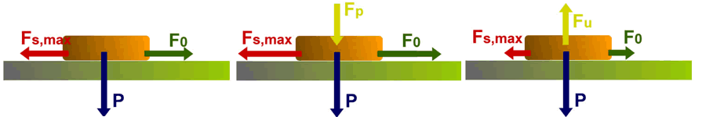
Figura 1 - Oggetto appoggiato su piano orizzontale. In alto: il Peso è l'unica forza premente: nessuna altra forza aggiunta. Al centro: la mattonella è premuta verso il basso con una forza Fp, che si aggiunge al Peso come forza premente; ne segue che Fs,max aumenta. In basso: la mattonella è sollevata verso l’alto da una forza Fu, che si sottrae al Peso e perciò Fs,max diminuisce. In tutti i disegni, F₀ è la forza minima necessaria a spostare la mattonella.
- Su di un piano ruvido orizzontale poggi una mattonella di massa 2kg (una mattonellona!); vedi che per spostarla devi applicargli una forza minima di 8N.
    - Qual è il coefficiente di attrito statico μ_{S}? (μ_{S}=0,408)

- Adesso agganci orizzontalmente la mattonella ad una molla di costante elastica K=0,5N/cm
    - di quanto si allunga la molla prima che la mattonella si sposti? (ΔL=16cm)

- Ora sopra la mattonella di cui sopra appoggi un mattone di lati 8cmx1,2dmx50mm, di peso specifico Ps=18N/dm³.
    - Qual è la forza minima necessaria per spostare mattonella+mattone uno sopra l’altro (usa il valore μ_{S}=0,408 trovato nel problema precedente)? Potevi eseguire il calcolo se invece ponevi il mattone sotto la mattonella? (Fs,max=11,52N ; no)

- Dopodiché levi il mattone ma al suo posto poni sopra la mattonella una massa M₀, di volume 500cm³. Noti che adesso la forza minima per spostare il sistema mattonella+M₀ è 12N:
    - Qual è la densità di M₀? (hint: prima trova il valore di M₀: densità=2kg/dm³)

- Levi la massa M₀; poi sollevi in parte la mattonella, applicandole una forza dal basso verso l’alto Fup non nota: misuri che adesso la forza minima necessaria per spostare la mattonella è 6N.
    - qual è adesso il valore di Fup? (Fup=4,9N)

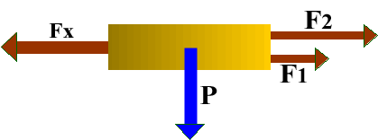
- Guarda il disegno accanto: rappresenta una piastrella di volume 300cm³ e densità δ=3kg/dm³ che è tirata a destra da due forze F₁=1N e F₂=2N e a sinistra da una terza forza non nota Fx. Sai che il coef. di attrito statico fra la mattonella ed il pavimento è μ_{S}=0,55; qual è il minimo valore di Fx affinché la piastrella inizi a spostarsi verso sinistra? (Fx=7,85N). Se la forza Fx è data da una molla che si allunga di 4cm, qual è il valore di Kmolla? (Kmolla=1,96cm)

- Stessa piastrella del problema sopra, solo che stavolta sai che Fx = 5N e F₁=3N: quale deve essere il valore di F₂ affinché la piastrella inizi a muoversi verso destra? (F₂=6,85N)

